CAJA COLOMBIANA DE SUBSIDIO FAMILIAR COLSUBSIDIO
COLEGIO COLSUBSIDIO CHICALÁ
Guía de trabajo grado SEXTO

Taller: ACTIVIDAD DE REFUERZO- SOLUCION DE PROBLEMAS
Soluciones con tecnología a problemas cotidianos

Debemos valorar la importancia de la tecnología en la vida cotidiana como productora de satisfactores, a necesidades del diario vivir y el beneficio que representan para la familia en el hogar.

Podemos identificar la funcionalidad y la estructura de objetos tecnológicos que han sido creados para satisfacer esas necesidades y reconocer en ellos los beneficios que nos traen.

ACTIVIDAD:

- Complete el espacio que corresponde en el cuadro, teniendo en cuenta los elementos tecnológicos utilizados a diario.

Elemento | Qué tarea facilita  (para qué sirve) | Otro(s) elemento(s) que sirvan para lo mismo |  | Elemento | Qué tarea facilita  (para qué sirve) | Otro(s) elemento(s) que sirvan para lo mismo
 | Escuchar música en una reunión para toda la familia
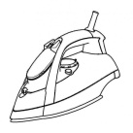 |  |  |  |  | Protegerse los pies al caminar
 | Secar la ropa
 |  |  |  |  | Cocinar los alimentos
 | Dormir cómodamente en la noche |  |  | 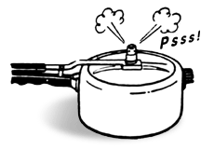

- Ahora debe individualmente escoger uno de los elementos tecnológicos que usa en casa, describa su utilidad y cómo funciona y proponga 2 modificaciones que le haría, justificando sus razones. Dibuje el diseño propuesto por usted en donde se evidencien esos cambios explique sus ventajas

Esta actividad se realiza de forma individual y luego en el grupo comparten sus propuestas.

**No olvide desarrollar y guardar de forma individual esta actividad en su carpeta.**

